课程设计 简易数字频率计

一、实验目的
1. 学习数字频率计的工作原理，熟悉可编程器件的应用；
2. 掌握Verilog语言编程；
3. 掌握较复杂的数字电路的一般调试程序及其故障分析。

二、实验任务
设计并制作一个简易数字频率计，其框图如图2-9-1所示，指标如下：
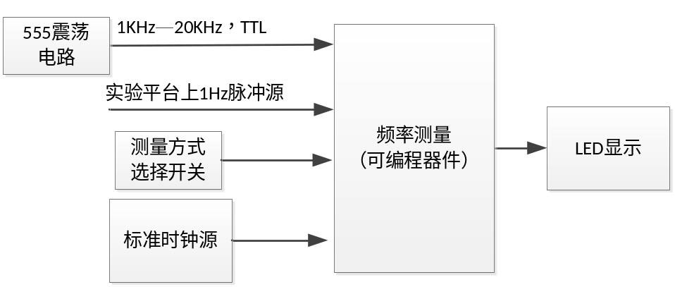
图2-9-1 系统框图
被测信号是可以两个信号中的一种：一是自制的555震荡电路产生的1KHz-20KHz可调方波，另一个是数电实验平台上的“1Hz”脉冲源输出的TTL方波，该两个信号通过“测量方式选择开关”，在可编程器件内部进行切换，送入频率测量模块。不同输入采用不同的频率测量方法，具体要求如下：
基本要求：
1．自制555震荡电路，输出频率可通过调整电位器，在1KHz—20KHz之间变化；
2. 采用测频法，显示单位KHz，测量分辨率不大于0.01KHz；
3. 测量误差：不超过输入频率的10%；
4. 测量结果显示：4位数码管显示。
5．标准时钟源可采用CPLD核心板上16MHz晶振的输出（已连接至CPLD的第14管脚）。
6. 测量结果和和示波器测量的结果进行对比，判断测量误差。
发挥部分
1. 利用开关切换输入信号源，开关输出为“1”时选择555输出并利用测频法测量频率；开关输出为“0”时选择数电实验平台上的“1Hz”脉冲源输出并利用测周法测量频率；要求切换后自动实现频率的测量和显示；
2. 输入“1Hz”时，采用测周法，显示单位Hz，测量分辨率不大于0.001Hz；
输入1KHz~20KHz时，采用测频法，显示单位KHz.，测量分辨率不大于0.01KHz；
3. 其他功能

三、实验原理
参考《电子线路实验》第二部分的实验九。
周期性信号在单位时间(秒)内变化的次数称为频率。测量频率的方法一般有三种：测频法、测周法和等精度测量法。
测频法是在一定的时间间隔T内，计数周期性信号的重复变化次数N，测量原理如图2-9-2所示。
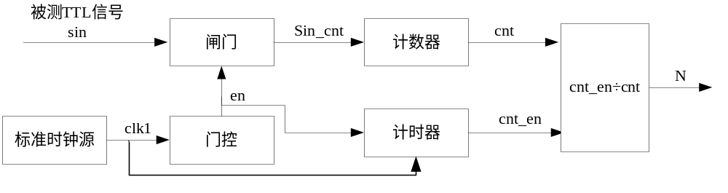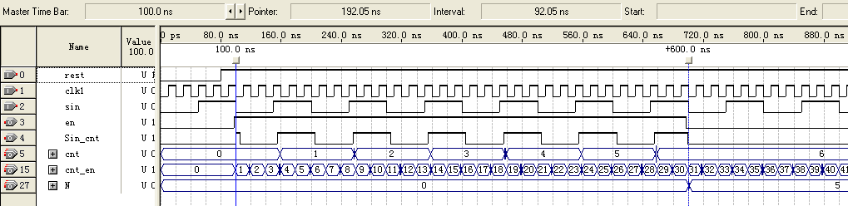
图2-9-2 测频法原理图
对于图2-9-2给出的系统，最终测量得到的频率可由式(2-9-1)计算。
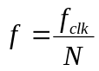 (2-9-1)
其中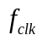为标准时钟源的频率。测频法的verilog参考程序如下所示。
module b1(clk1,sin,rest,N,cnt,cnt_en,en,Sin_cnt);//模块开始
input clk1,sin,rest;//声明1位位宽的输入信号
output en,Sin_cnt; //声明1位位宽的输出信号
output [8:0] cnt; //声明9位位宽的输出信号
output [10:0] cnt_en;
output [10:0] N;
reg [8:0] cnt; //开辟内存空间用于计算
reg [10:0] cnt_en;
reg [10:0] N;
reg en,flag_cal,flag_T;

always @(posedge clk1 or negedge rest) //并行计算体1
if(!rest)//初始化寄存器
begin
cnt_en<=11'd0;
en<=1'd0;
flag_cal<=0;
flag_T<=0;
end
else if(clk1)
begin
if(!flag_T)
cnt_en<=cnt_en+1'd1;
if(cnt_en==11'd0)
en<=1'd1;
else if(cnt_en==11'd30)
begin
en<=1'd0;
flag_cal<=1;
end
else if(cnt_en>11'd40)
flag_T=1;
end

always @(posedge flag_cal or negedge rest) //并行计算体2
if(!rest)
N<=0;
else
N<=cnt_en/cnt;

always @(posedge sin or negedge rest) //并行计算体3
if(!rest)
cnt<=8'd0;
else if(en)
cnt<=cnt+1'd1;

assign Sin_cnt=en&sin;//并行计算体4
endmodule//模块结束
测周法即用被测信号做门控信号，计数在被测信号周期内，标准时钟源的时钟个数N。测量原理如图2-9-3所示。最终测量得到的频率也可由式(2-9-1)计算。测频法的verilog参考程序如下所示。

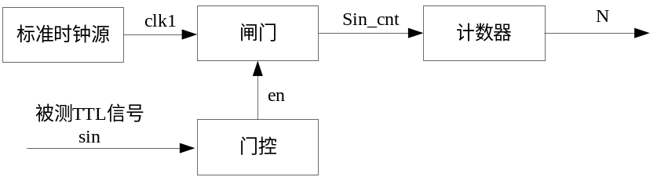
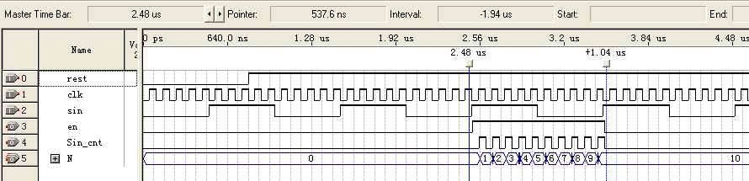
图 2-9-3 测周法原理图

module b2(clk,sin,rest,N,en,Sin_cnt);//模块开始
input clk,sin,rest;//声明1位位宽的输入信号
output en,Sin_cnt;//声明1位位宽的输出信号
output [10:0] N; //声明11位位宽的输出信号
reg [10:0] N; //开辟内存空间用于计算
reg [10:0] en_cnt;
reg en,flag_T;

assign Sin_cnt=en&clk;
always @(posedge Sin_cnt or negedge rest)
if(!rest)//初始化寄存器
begin
N<=11'd0;
end
else
N<=N+1'd1;

always @(posedge sin or negedge rest)
if(!rest)//初始化寄存器
begin
en<=1'd0;
en_cnt<=1'd0;
flag_T<=0;
end
else
begin
if(!flag_T)
en_cnt<=en_cnt+1'd1;
if(en_cnt==1)
en=1;
else if(en_cnt==2)
en=0;
else if(en_cnt==3)
flag_T<=1;
end
endmodule//模块结束

等精度测量法的核心思想是通过闸门信号与被测信号同步，将闸门时间控制为被测信号周期长度的整数倍。测量时，先打开预置闸门，当检测到被测信号脉冲沿到达时，标准信号时钟开始计数。预置闸门关闭时，标准信号并不立即停止计数，而是等检测到被测信号脉冲沿到达时才停止，完成被测信号整数个周期的测量。测量的实际闸门时间可能会与预置闸门时间不完全相同，但最大差值不会超过被测信号的一个周期。在等精度测量法中，相对误差与被测信号本身的频率特性无关，即对整个测量域而言，测量精度相等，因而称之为“等精度测量”。
本实验采用LED数码管显示测得的频率。根据设计要求，最多需要4位数码管显示。测周法得到的频率显示格式可为x.xxx（Hz）,测频法得到的频率显示格式可为xx.xx(KHz)。我们选用4位个数码管组成4位数字显示，电路图如图2-9-4所示（4个数码管的a\b\c\d\e\f\g\dp对应并联，得到连接值FPGA的a\b\c\d\e\f\g\dp信号，各个数码管的公共端分别是cs1\cs2\cs3\cs4）。图中选用的LED为共阳LED，当其中一个cs为高，其它cs为低时，送出的数据D0-D7对该cs连接的LED管进行点亮。由于人眼存在视觉暂留效应，当每个LED刷新时间小于20ms时，可看到8个LED同时点亮的效果。为增加LED显示亮度，保护可编程器件的输出，该电路图中采用Q1-Q8增加电流驱动能力。
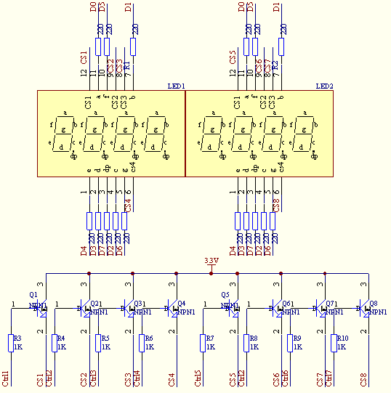
图2-9-4 8位数码LED显示原理图
在可编程器件中，需要编写测量频率到LED显示驱动的模块。我们可采用图2-9-5给出方式编写LED显示模块，其参考verilog程序如下所示。
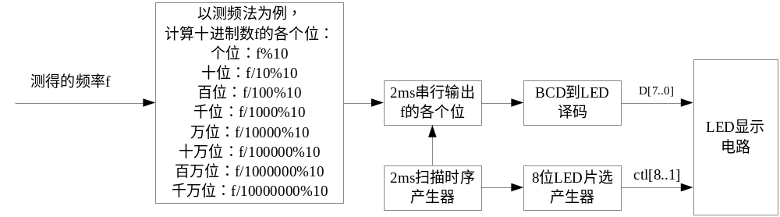
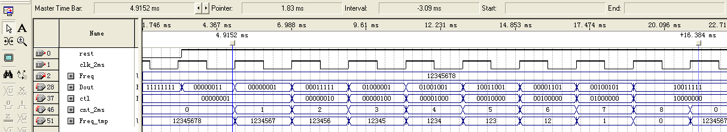
图2-9-5 LED显示模块
module led(clk_2ms,Freq,rest,ctl,Dout,Freq_tmp);//模块开始
input clk_2ms,rest;//输入信号声明
input [24:0] Freq; //输入待显信号频率
output[24:0] Freq_tmp;//频率显示运算的中间值
output[7:0] ctl,Dout;

reg[24:0] Freq_tmp;
reg[7:0] ctl,Dout;//Dout为驱动共阳LED数据管脚的信号
reg[3:0] cnt_2ms; //2ms扫描显示信号的计数
reg[3:0] BCD; //2ms输出的1位待显BCD码

always @(BCD or rest) //并行计算体1
if(!rest)
Dout<=8'b11111111;
else//得到当前显示的LED驱动信号
begin
case(BCD)
4'd0: Dout<=8'b00000011;
4'd1: Dout<=8'b10011111;
4'd2: Dout<=8'b00100101;
4'd3: Dout<=8'b00001101;
4'd4: Dout<=8'b10011001;
4'd5: Dout<=8'b01001001;
4'd6: Dout<=8'b01000001;
4'd7: Dout<=8'b00011111;
4'd8: Dout<=8'b00000001;
4'd9: Dout<=8'b00001001;
default:Dout<=8'b11111111;//LED全灭
endcase
end

always @(posedge clk_2ms or negedge rest)//并行计算体2
if(!rest)//初始化寄存器
begin
ctl<=8'd1;
cnt_2ms<=4'd0;
BCD<=4'd0;
Freq_tmp<=Freq;//初始化读入待显频率
end
else //得到当前显示的BCD码和LED控制信号
begin
case(cnt_2ms)
4'd0:
begin
BCD<=Freq_tmp%10;
Freq_tmp<=Freq_tmp/10;
ctl<=8'b00000001;
cnt_2ms<=cnt_2ms+1'd1;
end
4'd1:
begin
if(Freq_tmp==0)
BCD<=4'd10;
else
BCD<=Freq_tmp%10;
Freq_tmp<=Freq_tmp/10;
ctl<=8'b00000010;
cnt_2ms<=cnt_2ms+1'd1;
end
4'd2:
begin
if(Freq_tmp==0)
BCD<=4'd10;
else
BCD<=Freq_tmp%10;
Freq_tmp<=Freq_tmp/10;
ctl<=8'b00000100;
cnt_2ms<=cnt_2ms+1'd1;
end
4'd3:
begin
if(Freq_tmp==0)
BCD<=4'd10;
else
BCD<=Freq_tmp%10;
Freq_tmp<=Freq_tmp/10;
ctl<=8'b00001000;
cnt_2ms<=cnt_2ms+1'd1;
end
4'd4:
begin
if(Freq_tmp==0)
BCD<=4'd10;
else
BCD<=Freq_tmp%10;
Freq_tmp<=Freq_tmp/10;
ctl<=8'b00010000;
cnt_2ms<=cnt_2ms+1'd1;
end
4'd5:
begin
if(Freq_tmp==0)
BCD<=4'd10;
else
BCD<=Freq_tmp%10;
Freq_tmp<=Freq_tmp/10;
ctl<=8'b00100000;
cnt_2ms<=cnt_2ms+1'd1;
end
4'd6:
begin
if(Freq_tmp==0)
BCD<=4'd10;
else
BCD<=Freq_tmp%10;
Freq_tmp<=Freq_tmp/10;
ctl<=8'b01000000;
cnt_2ms<=cnt_2ms+1'd1;
end
4'd7:
begin
if(Freq_tmp==0)
BCD<=4'd10;
else
BCD<=Freq_tmp%10;
Freq_tmp<=Freq_tmp/10;
ctl<=8'b10000000;
cnt_2ms<=cnt_2ms+1'd1;
end
default:
begin
Freq_tmp<=Freq;//读入待显频率值
cnt_2ms<=4'd0;
end
endcase
end

endmodule//模块结束

四、思考题
1. 为保证频率测量的精度，示例代码中的cnt_en、Sin_cnt、N该用多少位位宽存储？
2. 如何减小测周法和测频法的误差?
3. 如何实现等精度测量方法？

五、设计报告要求
1. 分析任务，介绍总体设计方案。
2. 详细介绍各个子模块的设计过程并画出各个子模块的详细逻辑电路图。
3. 画出实验系统总体的硬件电路连接图。
4. 实验中遇到的主要问题与解决方法。
5. 系统方案的改进与完善。
6. 设计体会与建议。

